01 數學科 幾何第五章 幾何作圖 檢測卷A卷
課輔班級：______________ 姓名：_________________分數：_________________
- 平分作圖 (每題6分，共24分)
1. | 如圖(一)，利用尺規作圖作的中點C，使得＝。 | 2. | 如圖(二)，利用尺規作圖在上作一點P，使得$\frac{\overline{\text{AP}}}{\overline{\text{PB}}}=\frac{3}{5}$。
 | 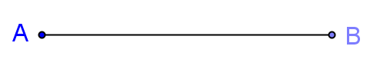  圖(一) |  | 圖(二)
3. | 如圖(三)，利用尺規作圖作∠ABC的角平分線。 | 4. | 利用尺規作圖找出圖(四)中△ABC的內心。
 | 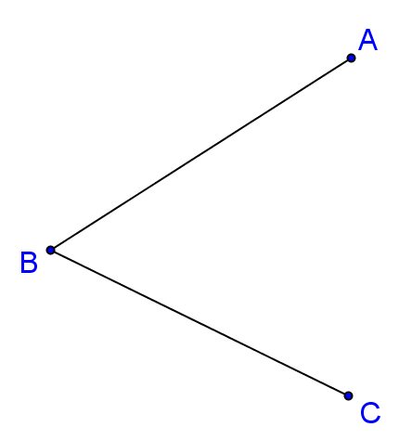  圖(三) |  | 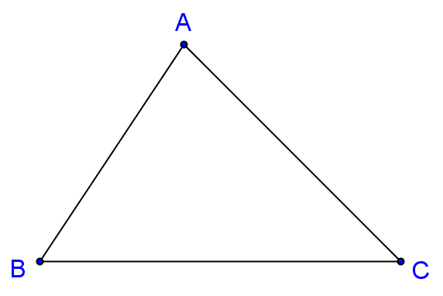  圖(四)
- 垂直線作圖 (每題6分，共24分)
1. | 圖(五)中，C為上的一點，求過C點作一直線垂直。 | 2. | 圖(六)中，C為外之一點，求通過C作一的垂直線。
 | 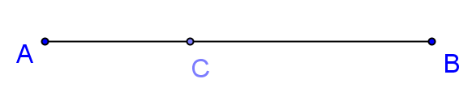  圖(五) |  | 圖(六)
3. | 如圖(七)，利用尺規作圖作一線段垂直平分。 | 4. | 利用尺規作圖找出圖(八)中△ABC的外心。
 | 圖(七) |  | 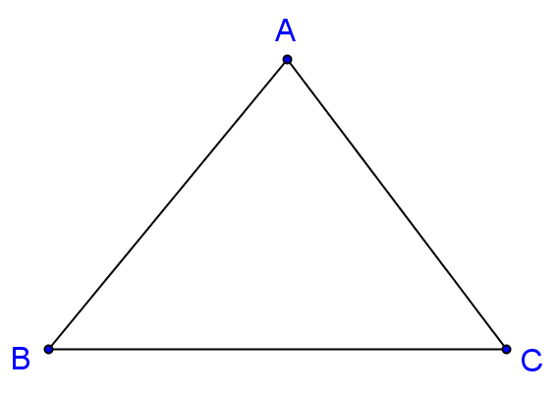  圖(八)
三、平行線作圖 ( 7分)
1. | 圖(九)為直線L及線外一點P，利用內錯角相等的原理，以尺規作圖過P點畫一直線，使該直線與L平行。
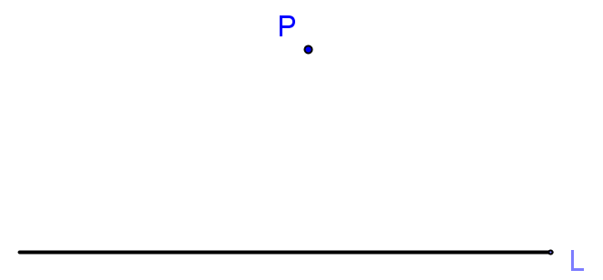

圖(九)
四、三角形作圖 (每題7分，共21分)
1. | 圖(十)中，有a、b、c三線段，求作以此三線段為三邊的三角形。
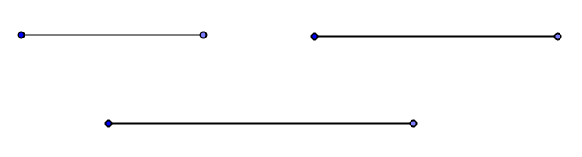
a
b
c

圖(十)
2. | 如圖(十一)中，已知三角形的一邊長為a，另一邊長為b，此兩邊的夾角為∠1，求作此三角形。
 | 圖(十一)
3. | 如圖(十二)，已知三角形之一邊長為a，夾此邊的兩個角為∠1及∠2，求作此三角形。
 | 圖(十二)

五、對稱圖形作圖 (每題6分，共24分)
1. | 圖(十三)是線對稱圖形的一部分，直線L是對稱軸，  完成此線對稱圖形。 | 2. | 如圖(十四)，扇形ABC是線對稱圖形的一部分，  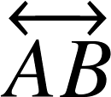是對稱軸，試利用尺規作圖完成此線對稱圖形。
 | L  圖(十三) |  | 圖(十四)
3. | 利用尺規作圖，畫出圖(十五)中對稱圖形的對稱軸。 | 4. | 利用尺規作圖，畫出圖(十六)中對稱圖形的對稱軸。
 | 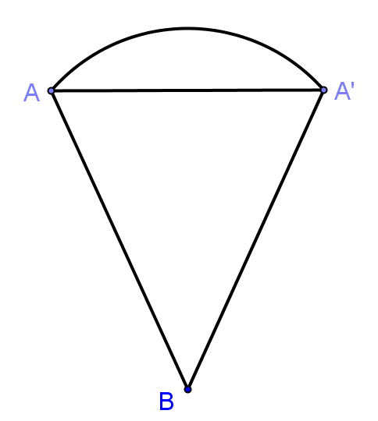  圖(十五) |  | 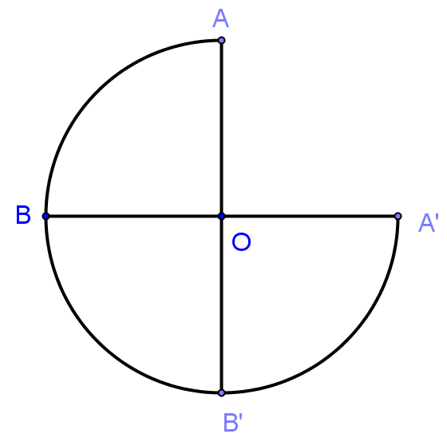  圖(十六)

